ผลการดำเนินงานของ กต.ตร. สภ.เขาสมิง
ประจำเดือน ตุลาคม 2567

ข้อมูล ณ วันที่ 31 ตุลาคม 2567

7. งานชุมชนและมวลชนสัมพันธ์
7.1 การตรวจออกตรวจเยี่ยมชุมชนในพื้นที่
พ.ต.ท.โรจน์ศักดิ์ สะตะพันธ์ สวป.สภ.เขาสมิง พร้อมชุดปฏิบัติการชุมชนและมวลชนสัมพันธ์ สภ.เขาสมิง ในรอบเดือน ต.ค.67 มีผลการปฏิบัติ ดังนี้

วันที่ 13 ต.ค.67 เวลา เวลา 10.00 น.  - ร่วมกิจกรรมจิตอาสาพัฒนาบำเพ็ญสาธารประโยชน์ ปลูกต้นไม้ ม.5 บ้านดอนสูง ต.ประณีต อ.เขาสมิง จ.ตราด เนื่องในวันสวรรคตพระบาทสมเด็จพระมหาภูมิพลอดุลยเดชมหาราชฯ (ร.9 ) | 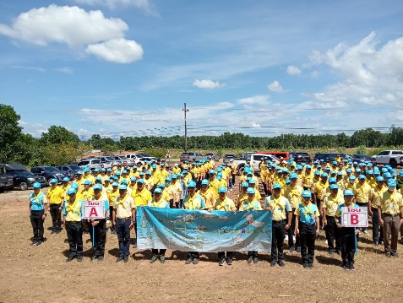  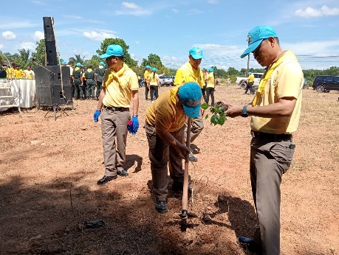  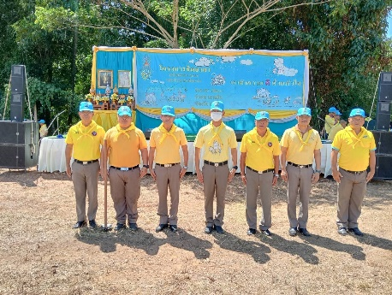

วันที่ 25 ต.ค.67 เวลา เวลา 10.00 น.  - ร่วมประชุมหมู่บ้านบ้านทางควายหมู่ 4 ต.แสนตุ้ง อ.เขาสมิง จ.ตราด ในการป้องกันปราบปรามอาชญากรรม ยาเสพติด แหล่งอบายมุข ในพื้นที่ การแจ้งเหตุที่เกิดขึ้นในพื้นที่ให้กับประชาชนได้รับทราบ | 